Sgiribizi d’Arte
a cura di Rossella Bracali

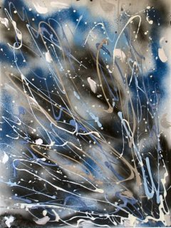
Contingenti, provocatorie, frizzanti, pregiate e sensoriali catene mentali e visive, di prospettiva sull’arte contemporanea. Una critica sempre appassionata e luminosa che ci condurrà nei microcosmi della fluente ed infinita bellezza dell’arte fra il gioco sapiente che Rossella conduce su ambigui cristalli specchianti, attraverso un’ elegante, rugiada critica.
La sua sensibile, coinvolgente, attenta ed affilata facoltà indagatrice, ci trasporterà in universi concettuali e visivi simili a viaggi spaziali tra realtà ed irrealtà.
Questa rubrica rifulge di un arcobaleno intrinseco grazie alla sua autrice che ci lascia il battito di un respiro perché introiettiamo quesiti esistenziali e non solo.

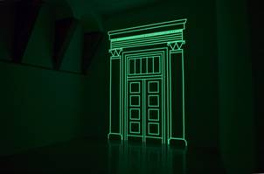

MARINA FULGERI
LIGHT DISLOCATION
2006
nastro luminescente, velcro
dimensioni ambiente

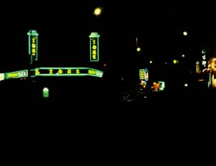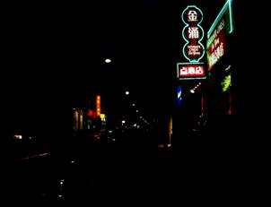
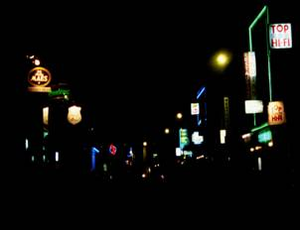
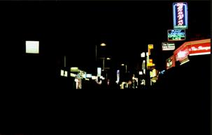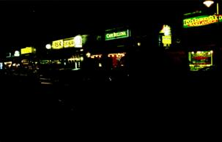

MARINA FULGERI
No Limits, 2005
stampa fotografica
70x100 cm ciascuno

La poetica della luce.
Marina Fulgeri
Marina Fulgeri opera sui richiami generati dalla percezione luminosa.
La luce è il mezzo tecnico attraverso cui l’artista interviene sulla realtà. Essa permette di sopraelevare sensatorialmente porte, aperture, oggetti. Contrasti concettuali, esteticamente perfetti.
Marina Fulgeri ha presentato nel mese di gennaio 2006 tre nuovi progetti istallativi. Con LIGHT PERCEPTION, opera collocata nella parete esterna di Palazzo Re Enzo all’interno della manifestazione Bologna Art-First svoltasi dal 27 gennaio al 26 Febbraio 2006, l’artista indaga l’alternanza fra due realtà intermittenti, la chiusa parete del palazzo e le aperture luminose.
Ridisegnato con un filo di luci, il limite esterno di due porte che non esistono si staglia davanti agli occhi del passante distratto: “La percezione luminosa (Light Perception) è ciò che ci permette di vedere una cosa a discapito dell’altra”, cosi Marina Fulgeri parla della sua opera. In effetti, il filo di luci, con cui l’artista lavora, è generalmente utilizzato per le luminarie natalizie, ma è qui scaricato del suo elemento decorativo. Nella moderna città, gli abusi festivi lo hanno saturato facendoli perde una parte della capacità insita della luce di sottolineare dei profili che indichino identità. E’ pertanto possibile identificarlo come una simbologia percettivamente annullata. L’istallazione pone l’accento su una parete vuota, laterale, nella quale viene inserito un elemento architettonico inesistente: una apertura che non esiste ma proprio per questo chiede una riflessione da cui ripartire per ripensare il modo in cui la nostra percezione si è abitua a vedere la realtà. Ma è anche, attraverso l’accensione intermittente, una sovrapposizione di due realtà che coesistono mentre si escludono, la luce crea ma nega, le porte esistono e non ci sono più.

“Da recenti studi nell’ambito della percezione risulta che in condizioni di osservazione ambigue i fattori interpretativi personali interagiscono con maggiore influenza. L’immagine incongrua, che viola le aspettative, come il filo luminoso che percorre dei profili inesistenti, porta il comune osservatore ad avviare i consueti processi di riconoscimento ma ne ottiene solo esperienze di contraddizione e cioè di “conflitto aperto”. Allo stimolo iniziale del vedere il filo di luci, succede immediatamente il conflitto tra ciò che la mente costruirebbe a seguito del riconoscimento del filo e ciò che sta vedendo. La scelta del materiale dall’aspetto luminoso e giocoso favorisce la piena accettazione e l’enfatizzazione del paradosso di vedere due realtà sovrapposte.
Il processo di saturazione della visione del filo di luci natalizie genera esigenze, tensioni e aspettative e conduce alla comparsa di immagini realmente alternative rispetto a quelle che lo hanno saturato.

Marina Fulgeri crede che la posizione dell’opera, nella piazza, inserisce l’opera stessa tra le percezioni ambientali che influenzano la vita delle persone a breve, medio e lungo termine: “Questo lavoro si pone come una situazione non abituale, ambigua per sviluppare nello spettatore una reazione di ricerca dei significati dell’opera stessa.”
Col il progetto NO LIMITS l’artista è patita da una indagine lunga due anni attraverso quei luoghi delle grandi capitali europee in cui l’inserimento di popolazioni non indigene ha coinvolto i quartieri storici o centrali, luoghi significativi rispetto alla storia del vecchia Europa. Una storia di segni e grafemi visivi, insegne di negozi e di attività ristorative, che riscrivono non soltanto una nuova estetica luminosa – la città urbana, spazio frenetico, storico, multietnico – ma segnano forse quella che sarà la caratteristica del nuovo secolo, come nella moderna Francoforte in cui sotto i grattaceli delle potenti banche tedesche si trovano i ristoranti greci e turchi in una integrazione che sembra esserci e non esserci, in convivenze fatte di estraneità.
Attraverso il contrasto netto tra luce ed ombra, NO LIMITS opera sul concetto visibile/non-visibile: la negazione caratterizza le zone non-illuminate mentre l’enfasi è posta sulla simbologia commerciale del contemporaneo. Questa contrapposizione tra ciò che viene illuminato e il buio, già indagata nei precedenti lavori dell’artista come “London, East End, May 2003” e “I need a change of air”, è volta in questo caso a sottolineare un fenomeno sociologico che ha determinato lo sviluppo delle città in Europa a partire dai primi decenni del ‘900. Così l’artista presenta il suo lavoro: «Come nei lavori precedenti, il mio intervento, modellandosi direttamente sul tessuto cittadino, non fa altro che sottolineare una realtà che di notte diventa chiarissima: altre insegne colorate, altri ristoranti, altre attività commerciali, occupano ora gli antichi edifici di Parigi, Londra, Berlino, Milano, Bruxelles».

“I confini tra due cose ce le rendono visibili.
L’annullamento di questi confini fa precipitare tutto nell’oblio, nel buio, nel nero più totale.”

Le cinque opere fotografiche smarriscono i loro limiti: inseriti in una stanza dalle pareti nere suscitano nello spettatore una sensazione di perdita dei confini sia spaziali che geografici, indicano partendo dal titolo “No limits” la perdita di identità della città.
Così il quartiere bengalese e pakistano di Londra, Brick Lane, costruito dagli Ugonotti alla fine dell’Ottocento, il quartiere turco di Berlino, il Kreuzberg, il quartiere africano di Bruxelles, Ixelles, il quartiere cinese in Via Paolo Sarpi a Milano e quello dell’arrodisement intorno all’Avenue de Choisy XIII in Parigi, osservati in un unico sguardo ci portano verso quella che potrebbe essere ogni singola nostra città fra 30-40 anni. L’annullamento dei confini geografici fa sì che altre identità storico-nazionalei possano essere inglobate ovunque, anche in città lontane e socialmente diverse.
Il dato noto a livello antropologico è che non occorre più risiedere nel proprio paese per vivere con le proprie abitudini, ripercorrere i propri usi, praticare il proprio cibo: le inglobazioni di questi usi e costumi nella nuova città urbana sono diventati uguali in tutto il mondo. L’estetica del contemporaneo ha preceduto il riconoscimento sociale.
LIGHT DISLOCATION, la terza ed ultima opera, è un lavoro di luce per lo spazio dell’Arco de’ Becci di Galleria Continua in San Gimignano. L’utilizzo di un materiale speciale che si carica chimicamente di luce per poi restituire nel buio l’energia luminosa accumulata, noto come nastro fotoluminescente utilizzato per segnalare uscite e fughe in caso di black out, è centrale per comprendere l’opera. LIGHT DISLOCATION è una dislocazione attraverso la luce di un elemento da un luogo all’altro. L’elemento è la porta laterale dell’Hamburger Bahnof di Berlino, ricostruita e ridisegnata a grandezza reale, un oggetto imponente, dai lineamenti classicheggianti, il contrasto concettuale è la non possibilità di entrata all’interno dell’edificio, non vi è nessuna serratura, nessuna maniglia perché la porta reale in stile neoclassico del palazzo dell’Hamburger Bahnof di Berlino è divenuta all’interno del moderno museo una porta di emergenza secondaria apribile solo dall’interno. Le linee architettoniche neoclassiche richiamano così l’ingresso negato.
Ma l’opera, con la sua luce chimica, falsata, è quasi una visione sacrale, collocabile attraverso l’immaginazione in quei varchi fantascientifici fra mondi diversi. Al buio la luce rivela cose che appartengono ad altri luoghi. Così Marina Fulgeri parla del suo lavoro: “Mi interessa la specificità del materiale ovvero il controsenso di “accendersi” quando si spegne la luce, un meccanismo inverso: l’opera emerge dal buio e ridisegna l’interno della stanza, ampliandola con nuove aperture che suggeriscono un altrove.”
Esistono nel nostro presente contrasti che sono fessure, entrate negate che costringono a confrontarsi con l’esistenza della possibilità di accedervi.
RB.

